**1 ВЕРЕСНЯ 2014**

*(Подвір’я школи святково прикрашене. Лунають пісні про школу)*

**1вед.**

Доброго дня, дорогі школярі, любі педагоги, шановні батьки та гості нашого свята! Щиро вітаємо вас у цей світлий і радісний день.

**2вед**.

Сьогодні перше вересня – перший день осені. Всі квіти вклоняються нині школам, що відкривають двері для своїх дорогих учнів

**1вед.**

Небесні вітрила блакитні

Осіння пора підняла,

І росяних трав оксамити

З південних країв принесла.

**2вед.**

Вплітає усміхнена осінь

Листків золотавих стрічки

Замріяним вербам у коси,

І золото сипле в річки.

**1вед.**

У морі барвистому квітів

Лунає симфонія дня.

До школи вертаються діти

На вічну дорогу знання.

**2вед.**

Ось і закінчилося ще одне, сповнене веселощів і радості, літо. Якби не впертий календар, то ми і не повірили б у це, адже зелень на деревах ще така свіжа, а небо таке пронизливо-синє й високе.

**1вед**.

Хоч і шкода розлучатися з веселим літечком, я переконана, що кожен з нас чекав початку навчання, як великого свята. Адже цей знаменний день дарує зустрічі старим друзям, відкриває нові шляхи і народжує заповітні мрії.

**2 вед.**

Перший день осені – він незабутній,

Все, як і завжди, та якось не так.

Вітер натхнення в усьому присутній,

Сонечко світить, неначе маяк.

**1вед**.

Поки хитаються гілки у клена,

Поки їх подих у серці присутній,

Доти шепоче щаслива дитина:

«Перший день осені, ти – незабутній».

**2 вед**

Барвиста осінь зустрічає нас важливим, урочистим, незабутнім святом. Схвильовано радіють учні, вчителі, батьки.

Рясніють квіти, сяють посмішки і друзів навкруги багато,

Не шепочіть листочки, тихіше птахи!

***(цокання годинника)***

**1 вед**

Чарівний годинник відлічує останні хвилини веселого лагідного літа.Ви чуєте його биття? Ми на порозі в захоплюючу Країну Знань! Сьогодні відкривається перша сторінка шкільного життя для ___ (к-сть первачків) мешканців КРАЇНИ ШКОЛЯРІЇ.

**2 вед**

Отже сьогодні в нашу шкільну сім'ю вступають малюки-першокласники, а супроводжують їх класоводи. Зустрічаймо їх! Вітаємо юних школярів І -А класу! Двері в Країну Знань вам відкриває ваша перша вчителька Шарайчук Г.І.Талановита, творча, невтомна чарівниця дитячого настрою і святкових розваг! Вона навчить вас бачити світ в чудових, творчих, незвичних кольорох людських почуттів.

**1 вед**

Вітаємо юних школярів 1 - Б класу! Протягом 4-х років, діти, поруч з вами буде ваша перша вчителька Мар’яна Іванівна ,творча, лагідна, щира, працьовита, невтомна, чиє материнське серце зігріватиме вас під час перших труднощів в шкільному житті.

**2 вед**

Шановні друзі! Дорогі батьки, гості, вчителі! Зустрічайте випускників 2014-2015 н.р. А з ними поруч крокують чудові педагоги, чуйні людини, талановиті організатори Розенквіт І.А та Вудвуд І.В. Фантазія і невичерпна енергія цих класних керівників не тільки підвищують всім настрій, а й дарують великий заряд бадьорості та масу вражень.

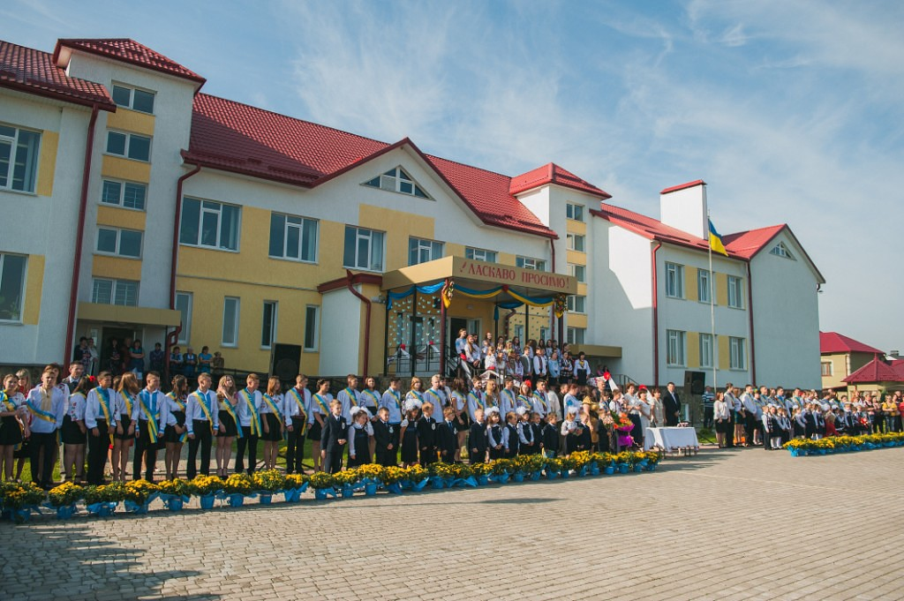

**1Ведучий**

Народе мій, пишаюся тобою:

Моя душа – частинка твого «Я».

Красою правди у святім двобою

Понад Майданом сонця лик сія…

Є нація! Хай знають всі у світі:

Ми є! Народ піднявся із колін!

І переможно сонце правди світить,

Співає гордо наш Державний Гімн.

Вже скільки закривавлених століть

Тебе, Вкраїно, імені лишали…

Тож станьмо струнко в цю врочисту мить:

Піднімем прапор вільної Держави

Повірмо в те, що нас вже не збороть,

І долучаймось до добра і слави.

Хай будуть з нами Правда і Господь –

Піднімем прапор вільної Держави !

**2В е д у ч и й**

Дорогі учні, батьки, гості, колеги! Свято Першого дзвоника оголошується відкритим! Право підняти Державний Прапор України надається найкращим учням школи.

***(Звучить Державний Гімн України. Ведучі запрошують по одному найкращому учню від кожної паралелі наперед, вони підіймають Державний Прапор України)***

**1 вед**

Вперше так важко на душі,

Серце стогне і реве від болю,

Знов неспокійно на моїй землі,

Знов ми пишемо історію.

Свободу ніхто не відміняв,

І слово кожного – почуте!

Імена героїв, тих хто пав,

Ніколи не будуть вже забуті.

Стій до останнього, прошу!

Від нас залежить доля країни,

Не віддамо ми цю красу,

Яку ми звемо – Україна!

**2 вед**

Вшануймо пам'ять тих героїв, хто звеличив нашу землю. Тих, хто поклав своє життя за єдину і вільну країну з рідним прапором в руках. Тих, хто загинув, хоробро захищаючи мирне населення від агресора. Тих, хто ніколи не повернеться більше додому. Тих, завдяки кому наше життя сьогодні зігріте сонячним світлом і безхмарною, мирною блакиттю небес. Вшануємо пам’ять Героїв Небесної сотні, воїнів та інших загиблих у боротьбі за свободу, цілісність та єдність нашої держави.

***(хронометр хвилина мовчання)***

Право покласти квіти до Меморіального комплексу воїнам-односельцям надається кращим учням школи. Ми закликаємо вас сьогодні згадати у ваших молитвах усіх Героїв, які поклали свої голови за наше майбутнє. Хай пам'ять всіх невинно убитих згуртує нас, живих, дасть нам силу та волю, мудрість і наснагу для зміцнення власної держави на власній землі. У жалобі схилимо голови. Вони згасли як зорі.

**Ведучий 1**

Нехай кожен з нас торкнеться пам’яттю цього священного вогню-частинки вічного. А світло цієї свічки хай буде даниною тим, хто навічно пішов від нас, хто заради торжества справедливості жертвував собою. Вони повинні жити в нашій пам’яті!

***(Під мелодію гімну Небесної сотні «Пливе кача» ведучий запалює свічку і передає її учням по колу. Свічку передають з рук в руки )***

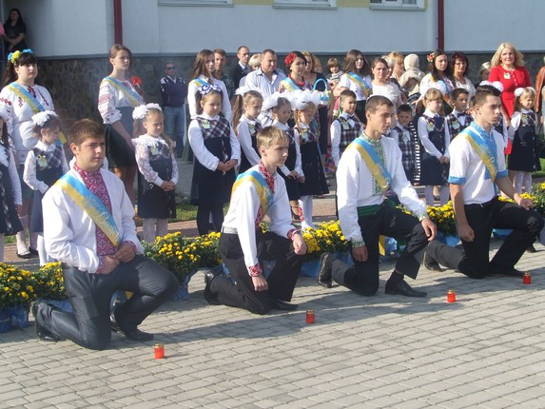

**2Вед**

Людина… В це слово вкладено світлу гармонію життя і нерозгадану таємницю душі. Віднайти, відкрити в собі людину, зуміти стати нею – прагнення багатьох поколінь. Щоб досягти цієї мети, потрібно відродити найкращі поривання та якості , зберегти собор власної душі як найдовершенішу цінність людського буття. Хай вічна Книга мудрості супроводжує вас, як доленосна зірка, незаперечними істинами.

**1Вед**

«Блаженні замучені,

бо вони будуть утішені.»

**2Вед**

«Блаженні лагідні,

бо землю вспадкують вони.»

**1Вед**

«Блаженні голодні та спрагнені правди,

бо вони нагодовані будуть.»

**2Вед**

«Блаженні вбогі духом,

Бо їхнє Царство Небесне»

**1Вед** До напутнього слова випускникам запрошуємо отця Романа.

**(Благословення священика)**

**1вед**

Наших дорогих першокласників та одинадцятикласників, їхніх батьків, гостей, зустрічає дружній педагогічний колектив Лужанського ЗНЗ

Із початком нового навчального року вас вітає директор школи Катрюк В.К.

**(Виступ директора)**

**1 вед**.

У нашій дружній родині, що школою зветься,

Є присутніми гості, бо так здавна ведеться.

**2 вед.**

Ми їх бачити раді на нашому святі,

Бо на теплі слова наші гості багаті.

**Україночка 1**:

Гостей дорогих ми вітаємо щиро!

Стрічаємо з хлібом, любов’ю і миром!

**Україночка 2**:

Ми святковим короваєм

Любих гостей пригощаєм:

Як з’їсте шматок – віднині

Будете в шкільній родині!

**Козачок 1:**

Хай зерно, що в короваї,

Знань колоссям проростає.

І тому зерном пшениці

Ми усіх вас посипаєм!

**Козачок 2:**

Проросте нехай зернятко,

Нас порадує врожаєм

Ми усій шкільній родині

Злетів, успіхів бажаєм.

**(вручає гостям коровай )**

**1 вед.**

Слово для привітання надається _____________________

**(Виступ гостей)**

**( «Боже великий, єдиний» у** **Виконанні шкільного хору)**

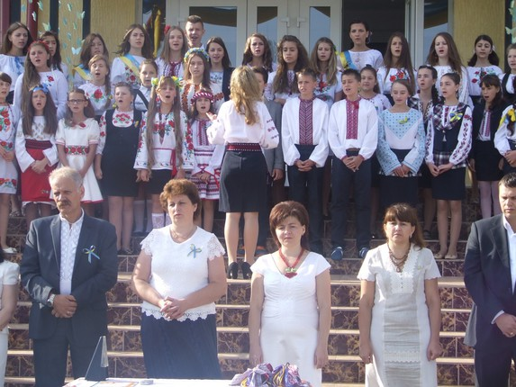

**1 вед.**

А зараз, любі друзі,

Нам послухати вже час

Випускний наш, старший клас…

В школі він для них – останній

Рік любові, сподівання,

Дружби, іспитів складних.

Тож, послухаємо їх…

***(Під муз. виходять 11-А і 11-Б кл.)***

1.

Вересень панує вже довкола,

Наче той художник – чарівник.

Добрий день, моя найкраща школо!

Це для нас – останній в школі рік!

2.

Рік останній – мрії, сподівання

У майбутнє поступовий крок,

Твори, теореми і .. кохання,

Дзвоник, о нас кличе на урок!

3.

Рік останній … Осінь золотава,

У житті юнацьким – перший звіт…

Ти сторінка юності яскрава,

Ти – дитинства незабутній слід.

4.

Рік останній. Перше жовте листя,

Плани і думки на самоті…

Рік останній.. Ти, як аркуш чистий, -

Що напишеш, те й пожнеш в житті.

5.

Рік останній зустрічає радо

Друзів, що з тобою вчаться теж.

Рік останній – вчителя порада,

Справа – та, що потім обереш.

6.

Рік останній в подорож нас кличе,

Мрією легкою виника,

Ніжністю дівочого обличчя,

Поглядом рішучим юнака…

7.

Він – фантазій крила кольорові,

Промінь сонця – далечінь ясна, п

Перший вірш, освідчення в любові,

Бал останній, випускна весна…

8.

Рік останній!Ти - надій зірниця,

Ти – мета, що бачиш уві сні.

Рік останній, ти – ще таємниця,

Та, що ми розкриємо самі.

**1 вед.** Багато слів сьогодні сказано на адресу наших найменших друзів, багато висловлено побажань. А якими ж вони прийшли до нас свято?

**2 вед.** Слово надається нашим наймолодшим учасникам свята – першокласникам.

***(Виступ першокласників***)

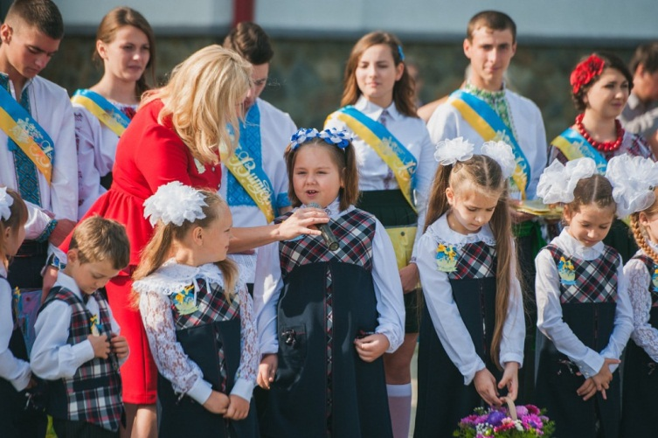

1.

На лінійці стихли враз і дорослі, й діти.

Це тому, що перший клас буде говорити.

2.

Ми – як в казці, ми – як в грі, наче на весіллі.

І горять, як ліхтарі, наші банти білі.

3.

Не чекали ми, що так станемо зірками,

І що зможе раптом всяк милуватись нами.

4.

Ще учора ми були лише малі діти,

А сьогодні – школярі: цікавіше жити.

5.

Стільки змін тепер у нас і нового стільки!

Скоро вже підемо у клас зароблять оцінки.

6.

Дзвоник гучно задзвенить, на урок покличе,

І почне тоді нас вчить наш найперший вчитель.

7.

І букварик оживе, зазвучить словами,

І самим ходити вже нам дозволить мама.

8.

Перша вчителька – найкраща, зустрічає радо нас.

Першокласників чекає гарний і просторий клас.

9

Здраствуй школа, здраствуй рідна!

Здраствуй, вчителько моя!

Дуже радісно, привітно,

Йде до тебе дітвора!

10

В мене квіти у руці,

А в матусі – ранець!

Кида теплі промінці

Вересень – рум’янець.

І ведуть стежини нас

В світлий, світлий - перший клас!

11

Осінь тепла, як весна.

Далечінь така ясна,

В золотім серпанку поле,

Сяє небо голубе.

Дружно з квітами до школи

Дітвора сьогодні йде!

12

Тож радійте всі навколо,

Привітайте щиро нас.

Здрастуй, наша рідна школо,

Ми прийшли у перший клас!

13

Прийміть же нас в шкільну сім’ю,

допоможіть нам добрим словом,

згадайте, молодість свою,

як вперше ви прийшли до школи.

14

Будемо всі вчитись в школі

Ми без лінощів, і мук.

Кожен стане з нас відомим

В світі доктором наук.

15

Якби я міністром став,

Депутатам би сказав:

Скільки битись можна вам?

Заплатіть учителям.

16

Непогано би рекорди

На уроках встановлять,

Щоб щоденником матусю,

І татуся не лякать.

17

Обіцяємо вам у школі

Відзначатися щодня!

М'яч у шибку зафутболить

Може кожне хлопченя.

18

Оберемо депутата

І дамо йому наказ:

Щоб перерв було багато

А урок на тиждень раз.

19

Проведемо конкурс в класі –

Міс і містер перший клас.

Як знайдеться спонсор класний,

То поїдем в США.

20

Отакі в нас перші плани

Ви поправте як на те...

І на нас уважніш гляньте –

Гідна зміна вам росте!

21

Здрастуй, школо! Здрастуй, школо!

Ширше двері відчиняй!

Ми прийшли до тебе вчитись,

Нас скоріше ти приймай!

22

Ой веселе свято в нас,

Я іду у перший клас!

В мене квіти у руках,

В мене ранець на плечах!

23

Небо чисте, голубе,

Гарно так навколо.

Осінь, як я ждав тебе,

Щоб іти до школи!

24

Я сьогодні йшла до школи,

Встала рано, як ніколи.

Швидше, мамо, швидше, тату!

Скільки ж можна вже чекати?

Я ж іду не в дитсадок.

А на перший свій урок!

25

Правда ж, мамо, я великий?

Сам взуваю черевики,

Зашнуровую шнурочки,

Сам вдягаю я сорочку,

І не плачу я ніколи -

Я сьогодні йду до школи!

26

Це не вигадка, не казка,

Що віднині я - школярик.

Ось портфелик мій, будь ласка,

А в портфелику - Букварик.

27

А в портфелі акварелі,

Та ще й зошитів з десяток,

Та дві книжечки веселі

Про птахів і про зверяток.

28

Є там ручка і лінійка

Із кружальцями такими,

І щоденник (де ж подіться?)

Примостився разом з ними.

29

Ну а балів ще немає

Бо почав я вчитись тільки,

Хоч сестричка вже питає

Про шкільні мої оцінки.

30

В мене братик добре вчиться,

І я вчитимусь так само!

Буду гарна учениця,

Буду радувати маму!

31

Будем вчитись залюбки,

Берегти свої книжки.

Обіцяємо це вам -

І батькам, і вчителям.

32

Тож радійте всі навколо,

Привітайте щиро нас.

Здрастуй, наша рідна школо,

Ми прийшли у перший клас!

33

Я бажаний у школі гість—

Мені вже виповнилось шість.

Я радий, як ніколи,

Бо йду уже до школи

34

Що маленькі зростом дуже, не зважайте,

Ми вас доженемо, тож надію майте,

Що колись дорослі будемо стояти,

А чи нас тоді ви зможете впізнати?

34

Нас іменниками звуть,

Вітають з першим днем навчання.

Знайте : першокласники не підведуть,

Учитись є у нас бажання

35

До вчителів звернутися ми хочемо:

Ми мріємо порадників в вас бачити,

Любіть нас і даруйте нам тепло,

І ми вам сто разів за це віддячимо.

36

Ідемо дружно і сміливо

Чекає школа, світлий клас

Життя цікаве і прекрасне

Розпочинається у нас.

37

Я хвилююся, як ніколи,

Я хвилююся весь час,

Адже я прийшла до школи —

В перший раз у 1 клас.

38

Вранці я прибіг бігцем до школи,

В ній я ще не був ніколи.

А зі мною мама й тато,

Бо і в них велике свято.

39

Я сьогодні йду до школи,

Вже нові настали дні,

Поможи, щаслива доле,

Бути вченому мені.

40

Я прийду до школи вчасно,

До науки там візьмусь,

Я навчусь писати красно

І читати на-у-чусь.

41

Я – школяр. Іду до школи,

Ждав науки стільки літ!

З книг пізнаю все навколо,

Україну й цілий світ.

42

Я сьогодні йду до школи

В товаристві школярів!..

Ясне сонечко над полем,

Ясне сонце в букварі!

43

Перший раз малий Микола

Став збиратися до школи

Олівця поклав у сумку,

Книги, ручку, зошит, гумку,

М’яч, перо, граблі, подушку,

На обід м’яку пампушку,

Двох ведмедиків, лопату,

Білочку руду хвостату,

Лук, і стріли, і рушницю,

Ще й пухкеньку паляницю,

Ще стільця, стола і парту,

І географічну карту,

Трактора, машинку, мило –

Вже й надворі звечоріло.

Сів Миколка, дума думку:

«Чи усе поклав у сумку?»

44

Завтра зранку в перший раз

Я іду у перший клас!

Але я іще ніколи

Не збирав портфель до школи.

Що ж покласти у цю сумку?..

Покладу пенал і гумку,

Ведмежатко і лопату,

Білочку руду, хвостату,

М'яч, пухкесеньку подушку,

На обід — смачну пампушку,

Тракторець, машину, мило!

Ой, як швидко звечоріло...

Я іду у перший клас

Завтра зранку перший раз.

Хто б тепер мені сказав,

Чи я все в портфель поклав?

45

Кличе дзвоник всіх у клас,

Приготуймо букварі.

Називатимуть нас

Школярики-школярі.

46

Ми — найменші школярі.

Годі бігати в дворі!

Будемо читать, писать,

Літери й слова складать,

47

Ранок вже нас будить

Світло-голубий.

Школо, рідна, люба,

Двері нам відкрий.

***(Випускники відповідають)***

**1вип**

Завзяті, окрилені і нелукаві

Сміливі, веселі і трішки смішні,

Ідуть першачки у майбутнє держави,

Бо в ньому вони хазяї головні.

Ми вам на доріжку бажаємо щиро

Бадьорості й сили великий запас,

Хай з вами завжди будуть ангели миру

І хай Берегиня опікує вас.

**2 вип.**

Вас сьогодні, малюки,

Ми вітаємо залюбки.

І бажаємо щиро вам,

Всім майбутнім школярам

Ви навчайтесь на «12»,

Не підводьте ваших мам.

**3 вип.**

У нашій ви сім'ї – найменші.

Оглядайтеся ж довкола,

Будьте ви в усьому перші,

Щоб пишалась вами школа.

***(горщик)***

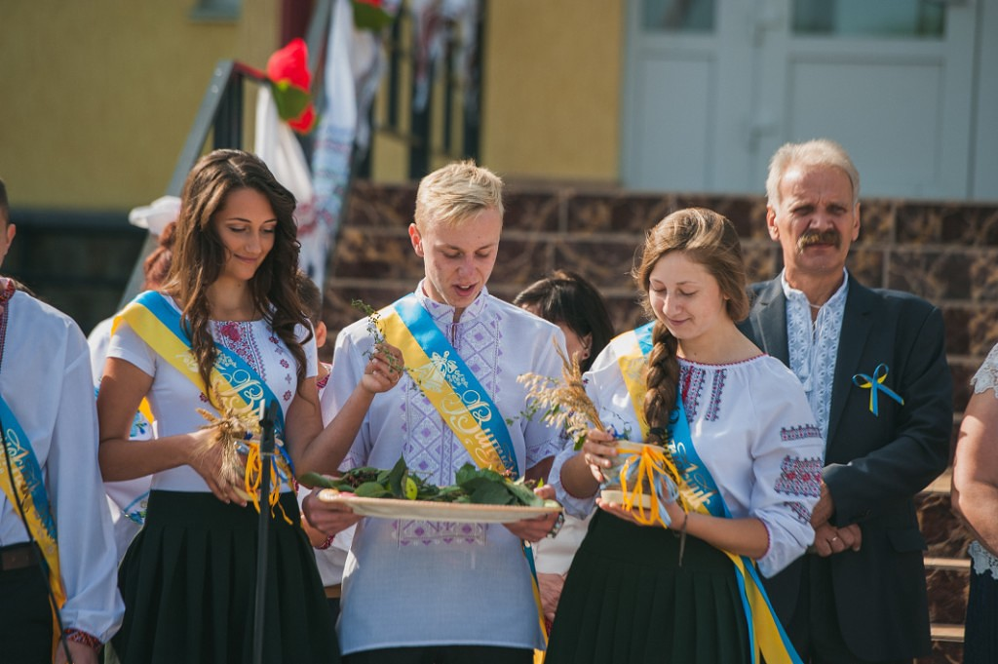

Дівчина. Вам для навчання горщик ми даруєм,

І неабиякий, а з глини – оберіг.

Юнак. Туди вкладем усі скарби земнії,

Щоб він вам дійсно допоміг.

Дівчина. Пшеницю й жито, щоб жили

Усі в добробуті, достатку.

Юнак. Чебрець для того, щоби ви

Завжди про Батьківщину мали згадку.

Дівчина. Щоб не хворіли ви ніколи –

Вербову гілочку сюди.

Юнак. Й горобину, щоб від утоми

І кволості вас вберегли.

Дівчина. А щоб завжди були красиві,

То я любисток принесла.

Для мужності і міцності

Кору із дуба узяла.

Юнак.

Щоб не боліли вам голівки,

Із вишні покладемо гілку.

Щоб ви ніколи не старіли,

У яблуні візьмемо силу.

Дівчина.

А наостанок ще й часник,

Щоб вберігав од духів злих.

**3вип**

Від серця подарунки

Сьогодні ви прийміть.

І нас, найстарших друзів,

В навчанні й поведінці,

Глядіть, не підведіть.

***(Під муз. 11 кл. вручають подарунки 1класникам***

***Випускники під муз заводять на місце первачківмузичний дарунок від випускників)***

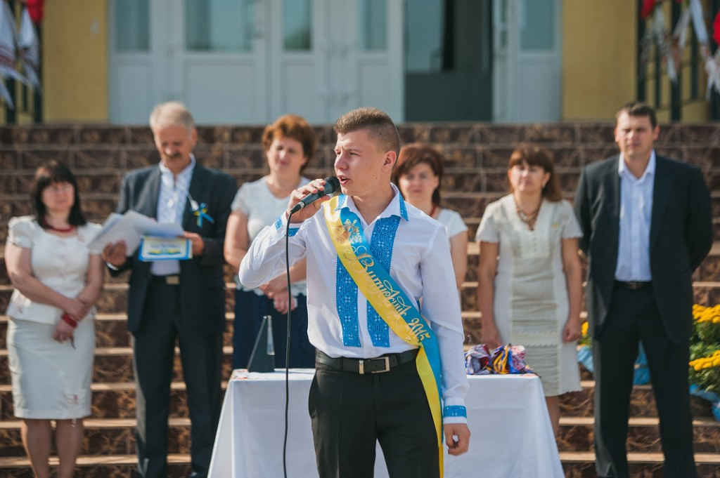

**1 вед.**

Усі ми родом із дитинства,

Прийшли колись сюди малі.

Тут нас ростили і навчали

Всі наші рідні вчителі.

Сьогодні скажемо спасибі,

Що підняли, зростили нас,

І просто всіх учили жити,

І хвилювалися весь час.

**2 вед.**

Спасибі щире вам сьогодні,

Низький аж до землі уклін

За створене щоденне диво,

Дзвінка шкільного передзвін!

**Випуск.**

Учитель! Яке безмежне слово! Як багато в нього вкладено: мудрість, знання, дружня порада, щире слово. Учитель — це людина, яка не лише прищеплює нам любов до науки. Він учить нас думати, мріяти, дружити, бути справедливими і чесними. Він дарує нам крила, на яких ми відлітаємо у доросле життя.

Ми вдячні вчителю за усе добро, що сіє він у наших серцях. Тож, дорогі вчителі,техпрацівники, кухарі,завгосп, одним словом - всі працівники школи! Вітаємо вас з початком нового навчального року.

Вам сьогодні наша шана, на знак подяки за вашу сумлінну і віддану працю прийміть від нас квіти.

***(квіти вчителям)***

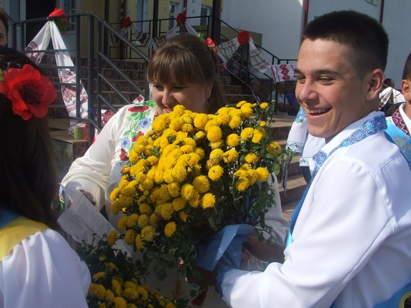

**1вед**

Ніжні й добрі слова і свої подарунки приготували для вас, діти, і ваші батьки, серця яких б'ються сьогодні схвильовано: вони теж починають все з 1-го класу.

**2 вед**

Без сонця не квітнуть квіти, без любові немає щастя, без батьків немає ні поета, ні героя!Я запрошую до мікрофона матір 1 класниці пані Клим Олесю.

**Мати.** Любі діти. Тривожно, радісно і гарно на душі. Ви сьогодні стаєте на життєву сходинку, яка веде у широкий світ знань.

Сьогодні ви усі надзвичайно гарні прийшли на своє перше шкільне свято! Не встигнете ви й помітити як ми усі разом будемо вітати вас із завершенням шкільних років, з отриманням атестатів. А зараз ваш щасливий учнівський шлях тільки розпочинається! На цьому шляху ми обіцяємо вам свою підтримку любов’ю, порадами, власним досвідом. Нам ще не віриться, що ви всі вже такі дорослі, але ми щиро віримо у ваші таланти та здібності, завдяки яким ви обов’язково досягнете значних успіхів. Ми обіцяємо визнати вашу самостійність та завжди будемо поруч, щоб не дати залишитися на одинці з минущими труднощами. Ми теж колись зустрічали свій перший дзвоник, свою першу вчительку, своїх перших товаришів. Отримували перші домашнє завдання та перші відмітки. Ми з радістю пригадуємо цей час нових знань, цікавих відкриттів та здивувань! Бажаємо усім вам отримувати від шкільного життя якнайкращі емоції та найкорисніші знання! Ми будемо пишатися вами від усього серця! Вітаємо вас із початком шкільного шляху! Хай вам щастить! Щасти вам! І прийміть від нас святкові подарунки.

***(Звучить музика. Діти одержують від батьків кошики з ласощами)***

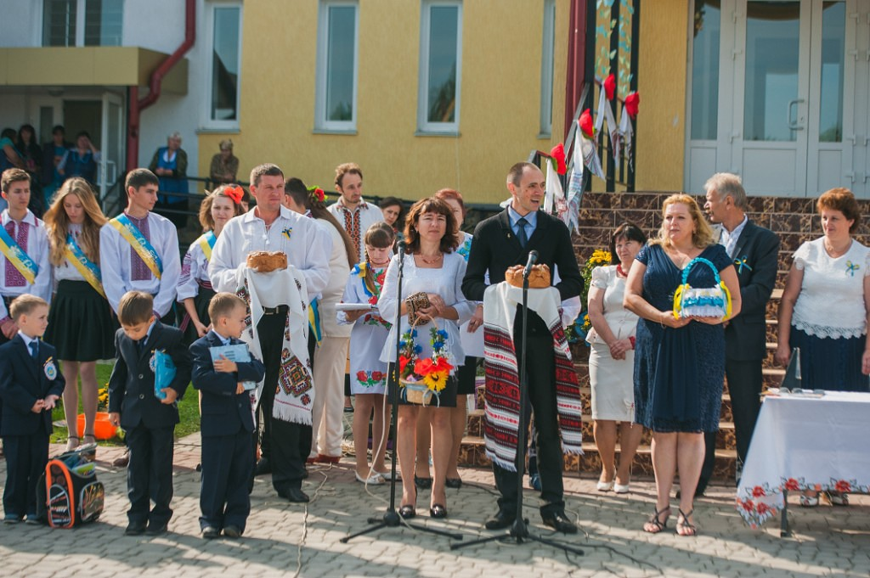

**Батько**. За добрим народним звичаєм благословляємо вас, діти, хлібом і сіллю та цим барвистим рушником. Нехай буде він для вас оберегом на всі роки шкільного життя. А ще, дорогі наші донечки й синочки, ми доручаємо вас вчителям, щоб засівали ваші голівки, немов нивку, житом, пшеницею, щоб зростали ви в школі не пустоцвітом, а сповнені зернами знань.

Учителю! Невже ти не втомився

У юні душі класти щось нове?!

Для цього ти на світ цей народився,

У цьому є покликання твоє

Учителю! Прекрасного ти гідний,

Бо вибрав у житті свою мету.

Від імені батьків скажу „спасибі ”,

За працю твою вчительську святу.

***(Батьки вручають вчителям хліб-сіль та рушники)***

**Дзвіночок:**

Я дзвонив в останній раз 30 травня

І тоді я сказав, літо зустрічаючи:

«Відпочивайте, загоряйте,

Веселіться, у річці купайтеся.

Книжки різні читайте,

Себе не забувайте!»

Ось тепер дзвоню я знову,

Щоб покликать вас у школу

Рік навчальний починати,

Цікаві предмети вивчати!

Разом всім вчитися,

Сумувати і веселитися!

Усім спасибі, що прийшли

І посмішки веселі принесли.

З новим навчальним роком, дітлахи!

**1вед**

Почесне право дати перший дзвоник надається першокласницям та одинадцятикласникам Палійчукам Михайлові та Дмитрові

***(дзвонять дзвіночками)***

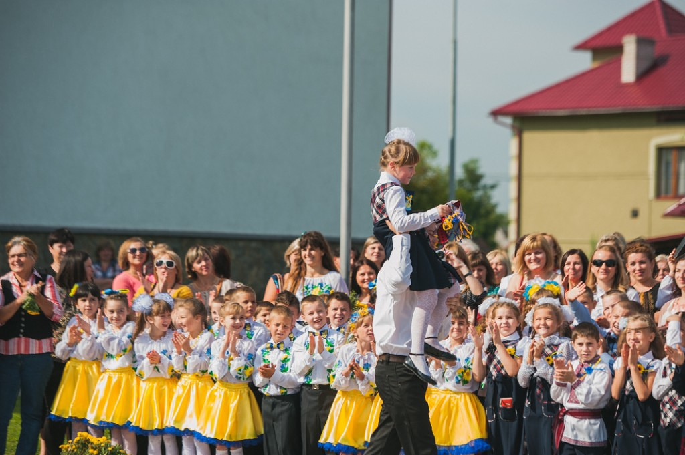

**1 вед.**

З гілок тополь злітає листя,

Кружляє й падає до ніг.

Уперше діти урочисто

Переступають цей поріг.

**2 вед**. Мрійте…

**1 вед.** Кохайте…

**2 вед.** Прагніть кращого …

**1 та 2 вед. (разом)** І все у вас буде добре!

**1 вед.** У цю годину, радісну, ранкову,

Щоб ви були завжди на висоті,

Я покладу на сходинки підкову,

Щоб учням всім щастило у житті!

***(Кладе підкову).***

**2 вед.** А зараз за доброю шкільною традицією найстарші учні заведуть до школи наших нових першокласників і поведуть колом пошани на перший у їхньому житті урок. Запрошуємо Вас!!!

***( Коло пошани і заводять до школи11ти класники первачків)***

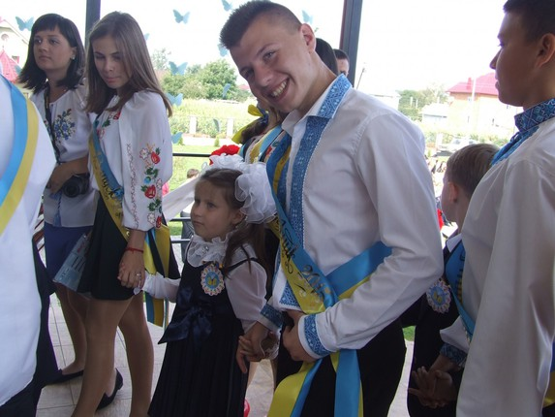

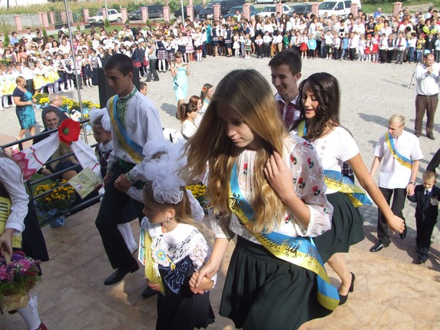

**1 вед.**

Бажаємо вдалих перших уроків, успіхів, вливайтесь у нашу шкільну сім'ю і гідно несіть звання учня Лужанського ЗНЗ І-ІІІст. ім. В.Орелецького .Успіхів вам, у добру путь.

**2 вед**.

Гостинно відкриті двері для наших дорогих вчителів. Бажаємо вам завжди залишатися в гарному настрої, посміхатися і подолати всі негаразди! Нехай всі Ваші зусилля вкласти науку в наші «світлі» голови окупляться сторицею і принесуть очікувані плоди! А наші люблячі серця залишаються вдячними і розуміючими!

**1 вед**.

Світлі та привітні кімнати чекають другокласників. З початком навчального року, дорогі друзі, міцного здоров’я, гарних оцінок, бадьорого настрою!

**2 вед**.

Ласкаво запрошуємо до школи вчителів зі своїми вихованцями – учнями третіх та четвертих класів. Попереду багато справ, тож бажаємо вам успіхів, впевнених кроків до поставленої мети!

**1 вед.**

Гостинно відкриті двері для всіх вчителів та учнів середніх та старших класів. Бажаємо вам завжди залишатися в гарному настрої, посміхатися і подолати всі негаразди! Дорогі учні п’ятих класів. Приємного знайомства вам, успішно влитися у ряди старшокласників бажає вся наша шкільна сім'я!

**2 вед.**

Уже впевненим і бадьорим кроком зайдуть сьогодні до школи учні шостих класів. Нових творчих злетів вам, згуртованості у подоланні труднощів бажаємо у новому навчальному році.

**1 вед.**

Сьогодні школа радо вітає учнів сьомих класів. Із новим навчальним роком! Приємного спілкування, успіхів у житті.

**2 вед.**

Слова побажань і привітань прозвучать сьогодні для учнів восьмих класів. Творчого співробітництва вам, натхнення у подоланні труднощів, завзяття, наполегливості у роботі!

**1 вед.**

До школи запрошуються учні дев’ятих класів. Для вас цей рік буде особливо хвилюючим і напруженим, адже треба успішно закінчити курс базової середньої школи. Терпіння, завзяття, наполегливості вам на шляху до поставленої мети!

**2 вед.** Раді вітати на шкільному порозі учнів десятого класу. Нехай наступна сходинка шкільного життя буде для вас вдалою, успішною, допоможе у здійсненні ваших майбутніх мрій і планів!

